🌿 Прогулка-квест (30–40 минут)
🎯 Миссия
Найди 3 интересные вещи и узнай о них немного больше.
👀 На что обращать внимание
🐦 Животные и насекомые
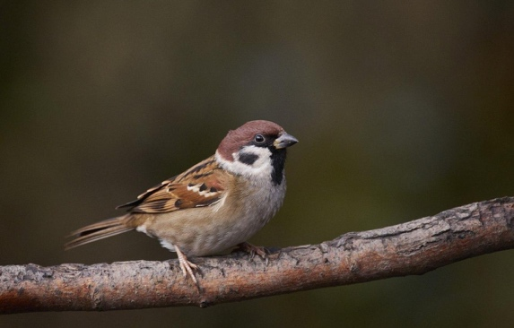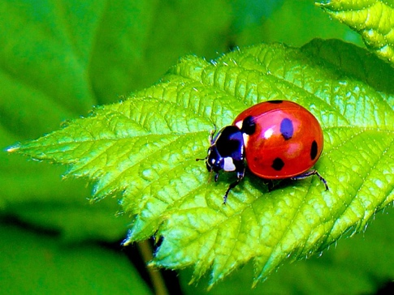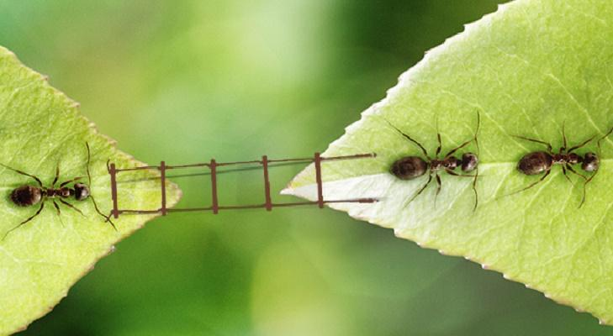
• Как выглядят? (цвет, размер)
• Что делают? (летают, ползают, едят)
• Где находятся? (земля, дерево, вода)
🌿 Растения и листья
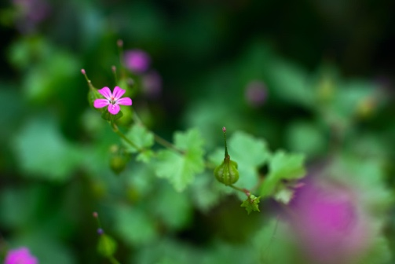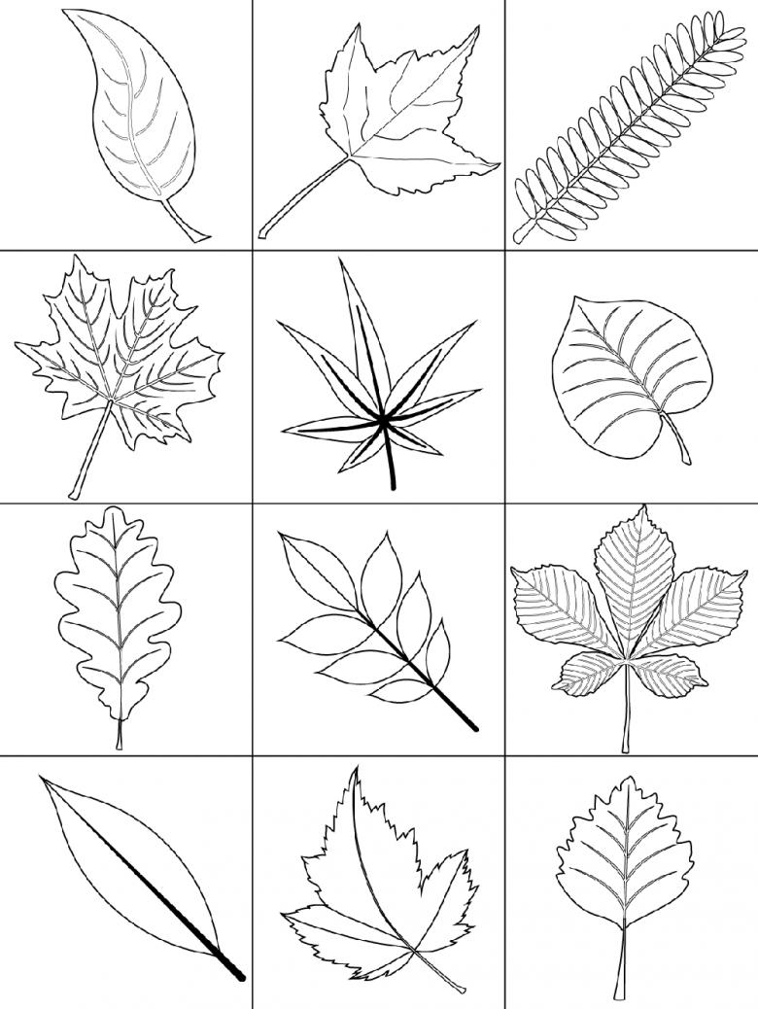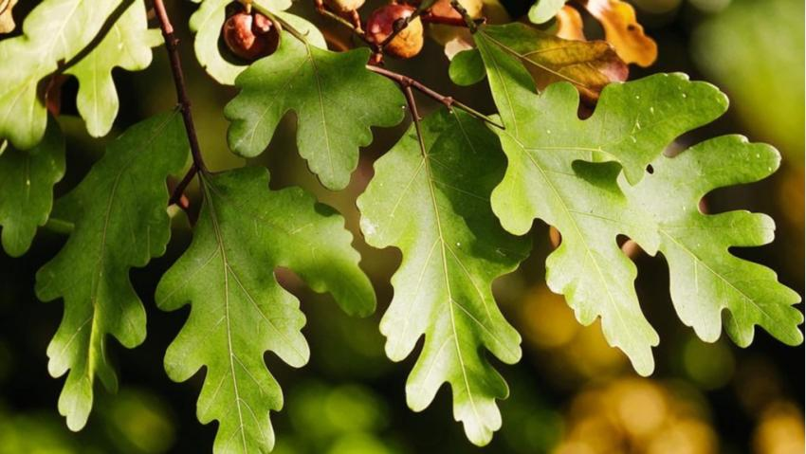
• Форма листа (круглый, острый)
• Цвет (один или несколько)
• Есть ли цветы / семена?

🌍 Детали вокруг
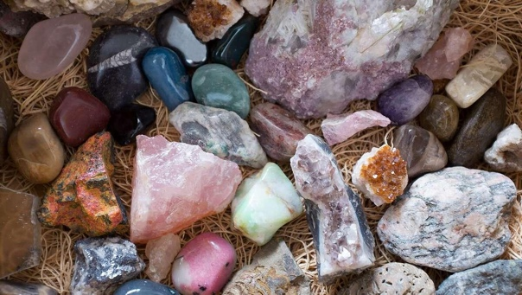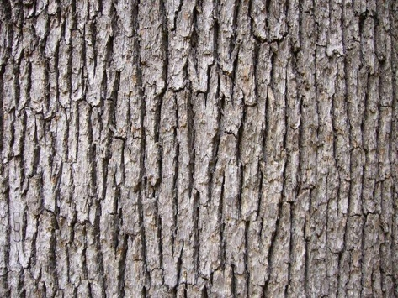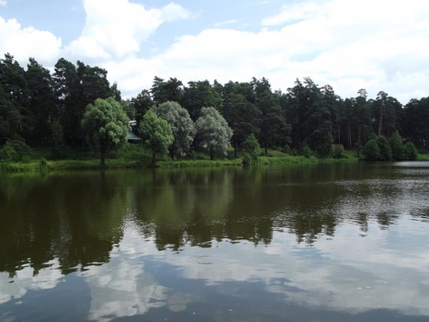
• Камни, кора, лужи
• Тени и отражения
• Что необычного?
✍️ Что записать в альбом
“Я увидел маленькую зелёную гусеницу. На листе рядом с домом. Медленно ползёт и ест лист. Очень яркий цвет”
• 🎯 “Найди сегодня что-то, чего раньше не видел”
• 📸 Делай фото (можно потом распечатать)
• ✏️ Рисуй (даже простые наброски)
• ⭐ Ставь оценку: “насколько это было интересно (1–5)”
👉 можно давать как челлендж:
- Найди самое маленькое существо
- Найди самый яркий цвет
- Найди что-то странное
- Найди что движется

